МИНИСТЕРСТВО НАУКИ И ВЫСШЕГО ОБРАЗОВАНИЯ РОССИЙСКОЙ ФЕДЕРАЦИИ

ФЕДЕРАЛЬНОЕ ГОСУДАРСТВЕННОЕ БЮДЖЕТНОЕ ОБРАЗОВАТЕЛЬНОЕ УЧРЕЖДЕНИЕ ВЫСШЕГО ОБРАЗОВАНИЯ

**«БЕЛГОРОДСКИЙ ГОСУДАРСТВЕННЫЙ ТЕХНОЛОГИЧЕСКИЙ УНИВЕРСИТЕТ им. В. Г. ШУХОВА»**

**(БГТУ им. В.Г. Шухова)**

Кафедра программного обеспечения вычислительной техники и автоматизированных систем

**Лабораторная работа №10**

по дисциплине: Основы программирования тема: «Обработка текстовых файлов»

Выполнил: ст. группы ПВ-202 Буйвало Анастасия Андреевна

Проверил:

Притчин Иван Сергеевич Брусенцева Валентина Станиславовна

Белгород 2020 г.

# Лабораторная работа №10

**«Обработка текстовых файлов»**

**Цель работы**: получение навыков работы с текстовыми файлами.

# Задания для подготовки к работе:

1. Изучите файловый тип, организацию работы с последовательными файлами.
2. Разработайте алгоритм и составьте программу для решения задачи соответствующего варианта.
3. Для создания файлов исходных данных используйте любой текстовый редактор.
4. Разбейте задачу на подзадачи. Если задача небольшая, выделите самостоятельной подзадачей обработку файла.
5. Опишите блок-схему алгоритма решения задачи в укрупненных блоках.
6. Для каждой подзадачи опишите используемые структуры данных, если необходимо, и спецификацию, и блок-схему алгоритма.
7. Опишите блок-схему алгоритма решения задачи с использованием блоков «предопределённый процесс».

# Задания к работе:

* 1. Наберите программу, отладьте ее и протестируйте.
  2. Выполните анализ ошибок, выявленных при отладке программы.

# Задание варианта №7:

Преобразовать текстовый файл, удалив последнее слово в каждой строке.

# Выполнение работы:

1. **Выделение подзадач**

Выделим следующие подзадачи:

1. Удаление последнего слова в каждой строке файла
2. Вывод на экран содержимого текстового документа

Опишем алгоритм в укрупненных блоках в терминах выделенных подзадач

# Блок-схема алгоритма в укрупненных блоках:

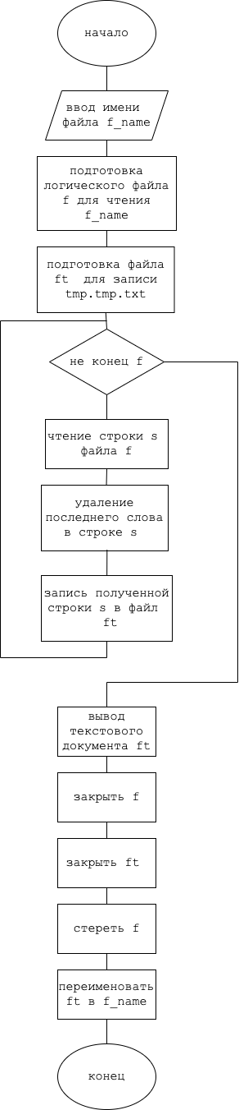

1. **Описание подпрограмм:**

Функция last_word_del

Спецификация.

1. Заголовок: function last_word_del (s1 : string) : string
2. Назначение: возвращает строку s1 без последнего слова.
3. Входные параметры: s1.
4. Выходные параметры: нет.

Блок-схема:

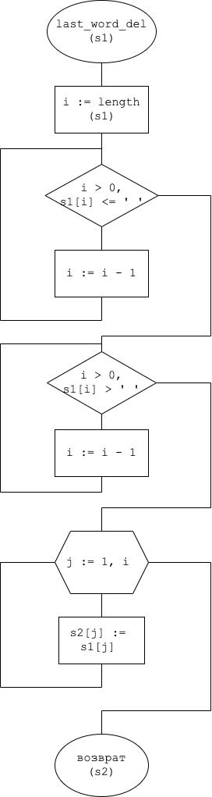

Процедура write_text_doc

Спецификация.

1. Заголовок: procedure write_text_doc (f : text);
2. Назначение: выводит на экран содержимое текстового документа f.
3. Входные параметры: f.
4. Выходные параметры: нет.

Блок-схема:

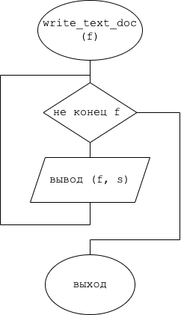

# Блок-схема алгоритма решения задачи c блоками

**«предопределенный процесс»**

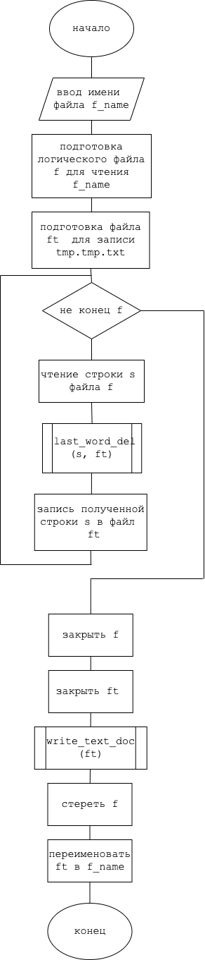

1. **Тестовые данные:**

|  |  |  |
| --- | --- | --- |
| № | Исходные данные | Результаты |
| 1 | pascal lab  function new file  file | pascal  function new |
| 2 | pascal  new |  |
| 3 | pascal  function new | function |
| 4 | home  home sweet home | home sweet |

1. **Текст программы:**

{возвращает строку s1 без последнего слова}

function last_word_del(s1 : string) string;

var i, j : byte;

s2 : string;

begin

i := length(s1);

while (i > 0 ) and (s1[i] <= ' ') do

i := i - 1;

while (i > 0) and (s1[i] > ' ') do

i := i - 1;

for j := 1 to i do

s2[j] := s1[j];

end;

last_word_del := s2;

end;

{выводит на экран содержимое текстового документа f}

procedure write_text_doc(f : text);

var s : string;

begin

while not EoF(f) do

writeln(f,s);

end;

var f_name, s : string;

f, ft : text;

i : byte;

begin

writeln('введите имя файла');

readln(f_name);

assign(f, f_name);

reset(f);

assign(ft, 'tmp.tmp');

rewrite(ft);

writeln('измененный файл');

while not EoF(f) do

begin

readln(f,s);

s := last_word_del(s);

writeln(ft,s);

end;

write_text_doc(ft);

close(f);

write(ft);

close(ft);

{erase(f);

rename(ft,f_name);}

end.

# Анализ допущенных ошибок:

* При наборе программы ошибок допущено не было;

# Результаты работы программы:



